Question 1 (1 point)

Question 1 options:
4
3
2
1

Question 2 (1 point)
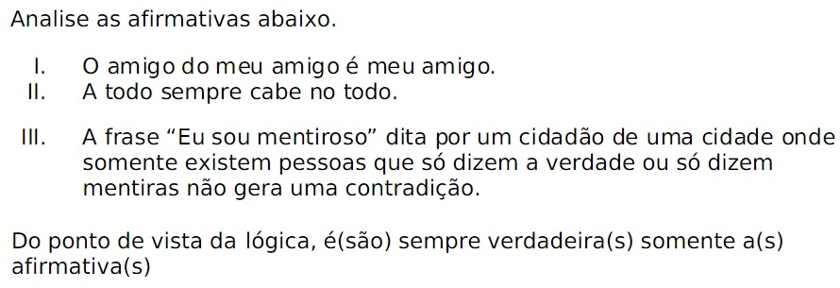
Question 2 options:
I
II
I e II
I e III

Question 3 (1 point)
Na tabela seguinte, fazendo uma operação aritmética, dois dos números de cada linha ou coluna têm como resultado o terceiro número. Qual é o número que falta?
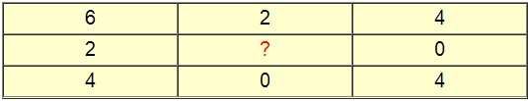
Question 3 options:
12
2
1
0
10

Question 4 (1 point)
Todos os marinheiros são republicanos. Assim sendo:
Question 4 options:
O conjunto dos marinheiros contém o conjunto dos republicanos.
O conjunto dos republicanos contém o conjunto dos marinheiros.
Algum marinheiro não é republicano.
Todos os republicanos são marinheiros.

Question 5 (1 point)
Qual o resultado ?
(1 x 1) + 1 x 2 = ??
Qual é o número seguinte:
1, 2, 4, 8, 16, 32, 64, ...
Responda, respectivamente:
Question 5 options:
3 e 96
3 e 128
4 e 128
1 e 512
4 e 256

Question 6 (1 point)

Nesse caso, ignorar os números formados por potências !
Question 6 options:
É ímpar, menor que 980 e dois dígitos se repetem.
É múltiplo de 3.
Tem 5 dígitos e três deles se repetem.
Tem 4 dígitos e no mínimo dois deles se repetem.

Question 7 (1 point)
A negação de “hoje é segunda-feira e amanhã não choverá” é:
Question 7 options:
hoje é segunda-feira ou amanhã choverá.
hoje não é segunda-feira ou amanhã choverá.
hoje não é segunda-feira então amanhã choverá.
hoje não é segunda-feira nem amanhã choverá.
hoje não é segunda-feira e amanhã não choverá.

Question 8 (1 point)
Três homens, Luís, Carlos e Paulo, são casados com Lúcia, Patrícia e Maria, mas não sabemos quem é casado com quem. Eles trabalham com engenharia, Advocacia e Medicina, mas também não sabemos quem faz o quê.
Com base nas dicas abaixo, tente descobrir o nome de cada esposa e a profissão de cada um.
Premisssas:
a) O médico é casado com Maria.
b) Paulo é advogado.
c) Patrícia não é casada com Paulo
d) Carlos não é médico.
Question 8 options:
Luís - médico - Maria
Carlos - engenheiro - Lúcia
Paulo - advogado - Patrícia
Luís - médico - Patrícia
Carlos - engenheiro - Lúcia
Paulo - advogado - Maria
Luís - médico - Maria
Carlos - engenheiro - Patrícia
Paulo - advogado - Lúcia
Luís - engenheiro - Maria
Carlos - médico - Lúcia
Paulo - advogado - Patrícia

Question 9 (1 point)

Question 9 options:
Alternativa "a" correta.
Alternativa "d" correta.
Alternativa "c" correta.
Alternativa "e" correta.
Alternativa "b" correta.

Question 10 (1 point)
Dentre os moradores de certa vila de casas, sabe-se que 36 deles gostam de assistir à TV, 47 gostam de ir à academia e 23 gostam dos dois. Se 92 moradores opinaram, então o total deles que não gostam nem de TV e nem de ir à academia é:
Question 10 options:
14
43
36
32
55

